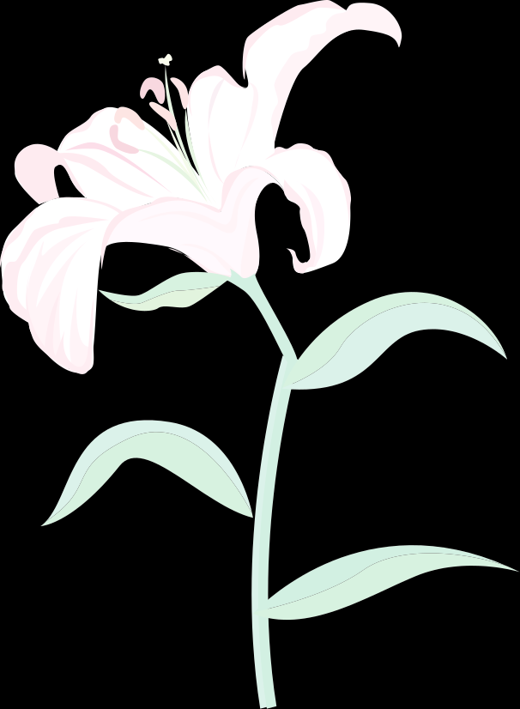

母親節報告
媽媽祝您母親節快樂
青春美麗^_^!
天天hippy!
和健康

